מדריך הרשמה לתיבת הצעות
פנייה תחרותית פומבית מס' 37/2021 - להתקשרות בהסכם מסגרת עם יועץ מקצועי לאפיון, עריכה וליווי של מכרזים והתקשרויות לתכנון, ניהול ו/או ביצוע של פרויקטי בינוי ותשתית למכון וינגייט

תיבת ההצעות הינה תיבת הצעות מקוונת במערכת VISION SOURCING.
המציעים מתבקשים ללחוץ על הקישור הבא ולבצע רישום לתיבה: [ https://tinyurl.com/yjaepvsj]
(מומלץ להתחברות באמצעות דפדפן כרום (Google Chrome).

- לאחר לחיצה על הקישור הנ"ל תופנו למסך התחברות למערכת. באם נרשמת בעבר למערכת הזן שם משתמש וסיסמא.
- באם שכחת סיסמה, הקש על "שכחת סיסמא?, יש להקליד הפרטים הנדרשים לעדכון הסיסמה.
- אם אתה משתמש חדש הקש על "משתמש חדש? להרשמה לחץ כאן".
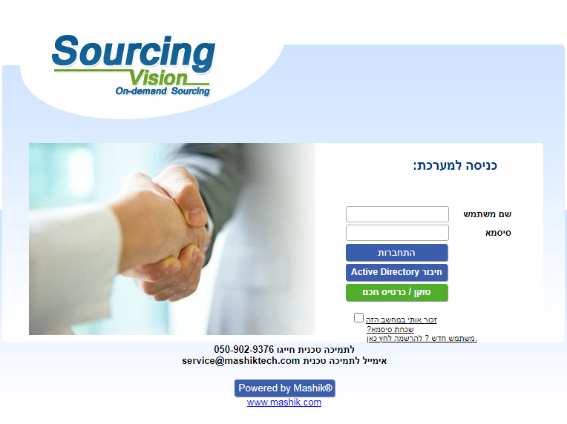
3
2
1

- במקרה של משתמש חדש יופיע המסך הבא בו הנך מתבקש להשלים פרטי הספק:
- מצד ימין יש להשלים פרטי איש הקשר ומצד שמאל פרטי החברה.
- השדות המסומנים באדום הינם שדות חובה.
- בשדה "מספר חברה" יש להזין מספר עוסק מורשה/ ח.פ.
- יש להקפיד לבחור סיווג קטגורי תחת הכותרת "קטגוריות".
- בסיום יש להקיש על "יצירת ספק חדש".
- לאחר מכן ישלח למייל שהזנתם בפרטי איש הקשר פרטי התחברות (שם משתמש וסיסמא), יש לפעול על פי ההנחיות שיתקבלו במייל.

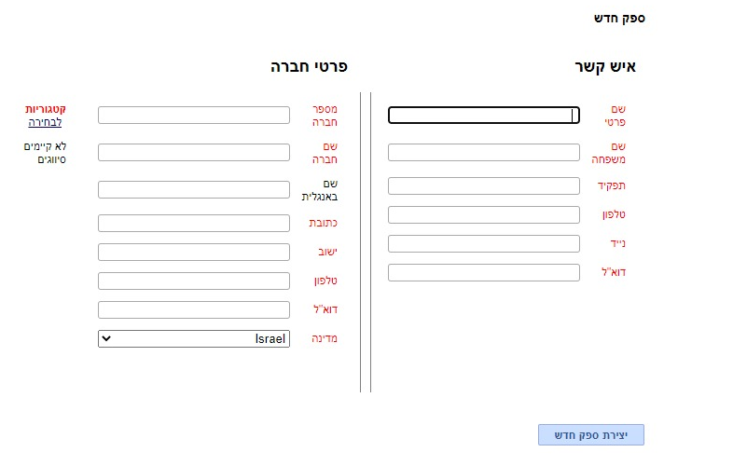

- לתמיכה טכנית, ניתן לפנות בימים א'-ה' בין השעות 8:00-17:00
בטלפון 050-9029376 או לדוא"ל: service@mashiktech.com .

מדריך לשימוש בתיבת ההצעות

לאחר התחברות המשתמש למערכת, יופנה לאישור תקנון השתתפות:
בשלב זה, יפתח אוטומטית חלון "תקנון השתתפות".
על הספק לחתום על תקנון זה בכדי שיוכל להגיש הצעה.
- יש לקרוא את התקנון בקפידה, ולאחר מכן להזין את הסיסמא (הסיסמא מופיעה במייל שהתקבל בהרשמה).
- לאחר הזנת הסיסמא, יש ללחוץ על כפתור "אני מסכים לתנאי התקנון".
עצם הזנת הסיסמא ולחיצה על הכפתור מהווה חתימה על תקנון ההשתתפות.
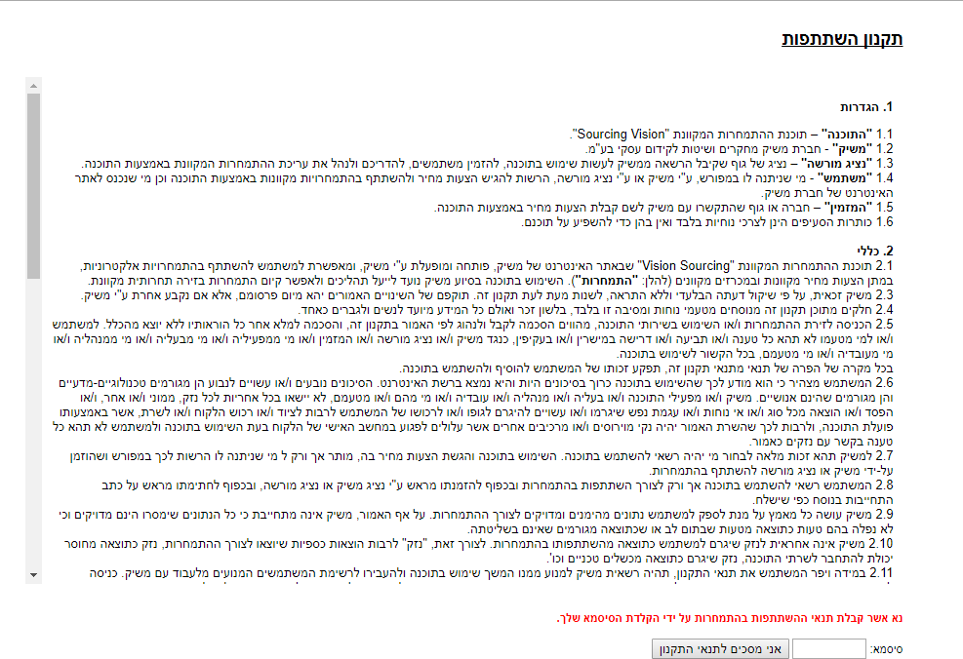

טעינת קבצים לתיבת ההצעות:
- במסך התיבה הראשי לחץ על "טען קובץ".
- שם הסל: אין צורך לבחור סל, המשך לסעיף הבא.
- שם הקובץ: הקובץ יטען במערכת ע"פ הטקסט שיוקלד בשדה זה, ניתן להשאיר ריק ויישמר בהתאם לשמו המקורי.
- סעיפי הגשה: יש לבחור את סיווג הקובץ:
קובץ איכותי " .קובץ– המכיל את מסמכי הפניה בצירוף הנספחים לפי הנדרש והן את ההסכם".
שאלה\הבהרה.
עותק מושחר -לא חובה
- נתיב הקובץ: לחץ על "בחר קובץ" על מנת לבחור קובץ להעלאה מהמחשב.
- לסיום וטעינת הקובץ לחץ על "שלח קובץ".
- האסמכתא לכך שהקובץ נטען לתיבה הינה הופעת הקובץ בשורה העליונה במסך.
- במידה ועלייך לטעון קובץ נוסף יש לחזור על סעיפים 2-6, במידה ולא לחץ על "סגור חלון" בתחתית המסך.

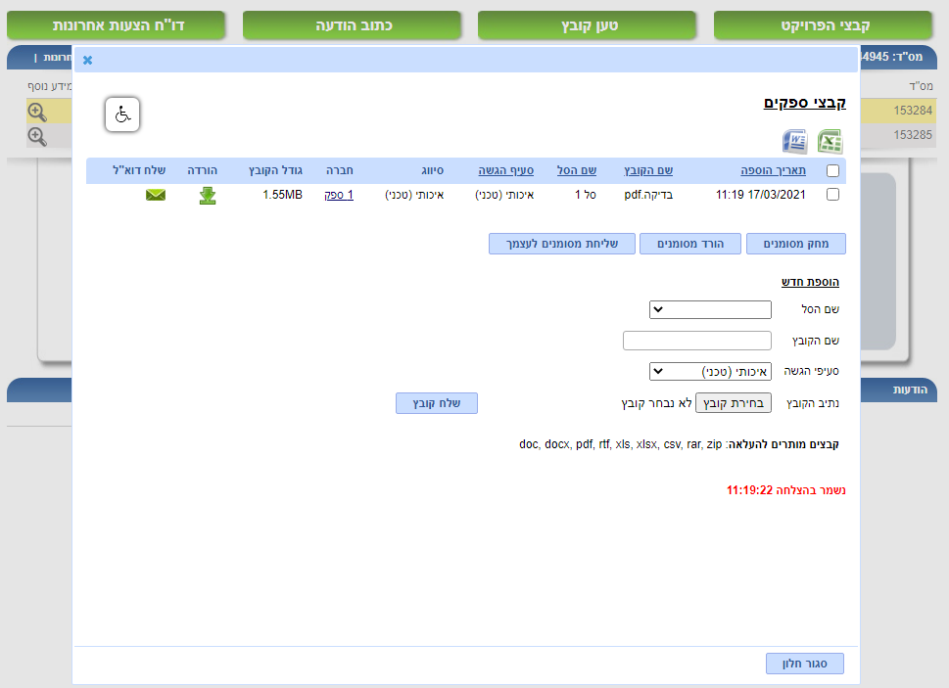
5
8
4
3
2
7
6
1
בהצלחה!

